
Personnages
CP
Fiche 1

Qui fait quelque chose ?

Écoute la phrase puis entoure de qui on parle

1. Le lion court après la gazelle au milieu des hautes herbes.

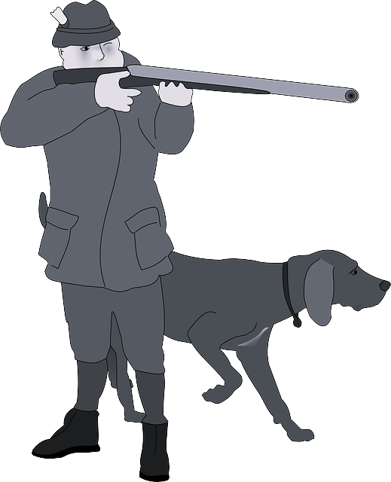
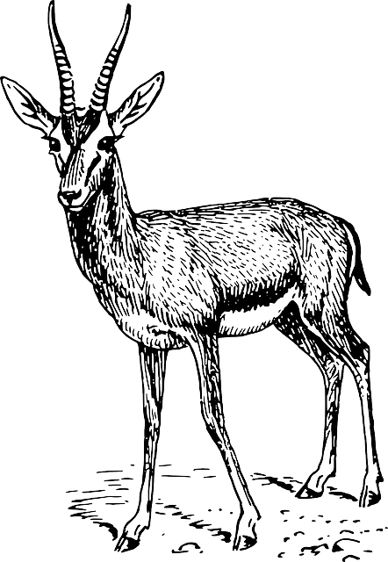
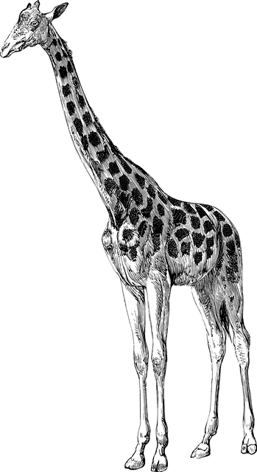

2. Maman offre des fleurs à son voisin pour son anniversaire.
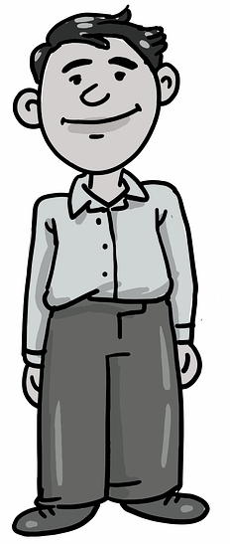


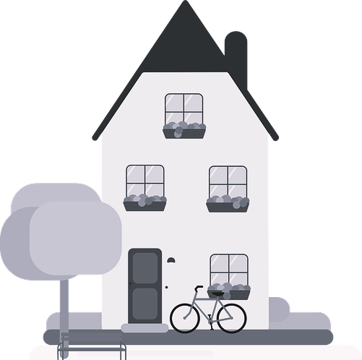

3. Malika joue au ballon dans le jardin avec son chat.
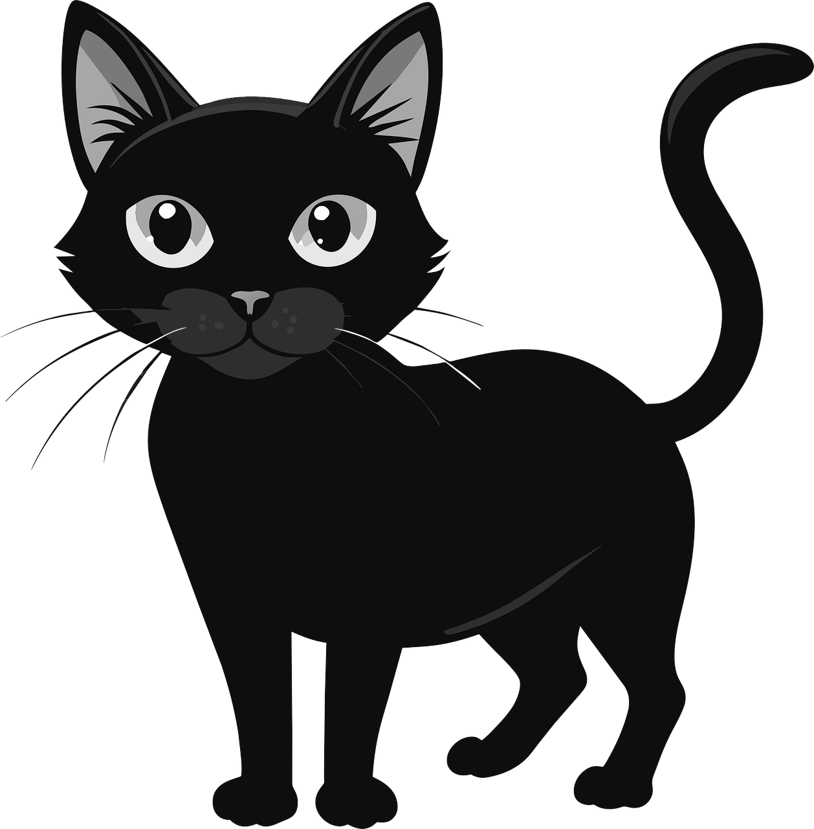

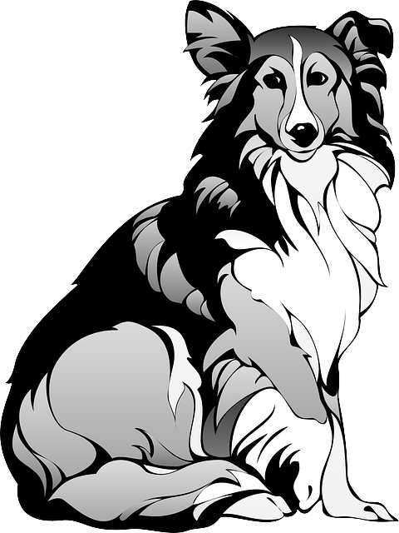
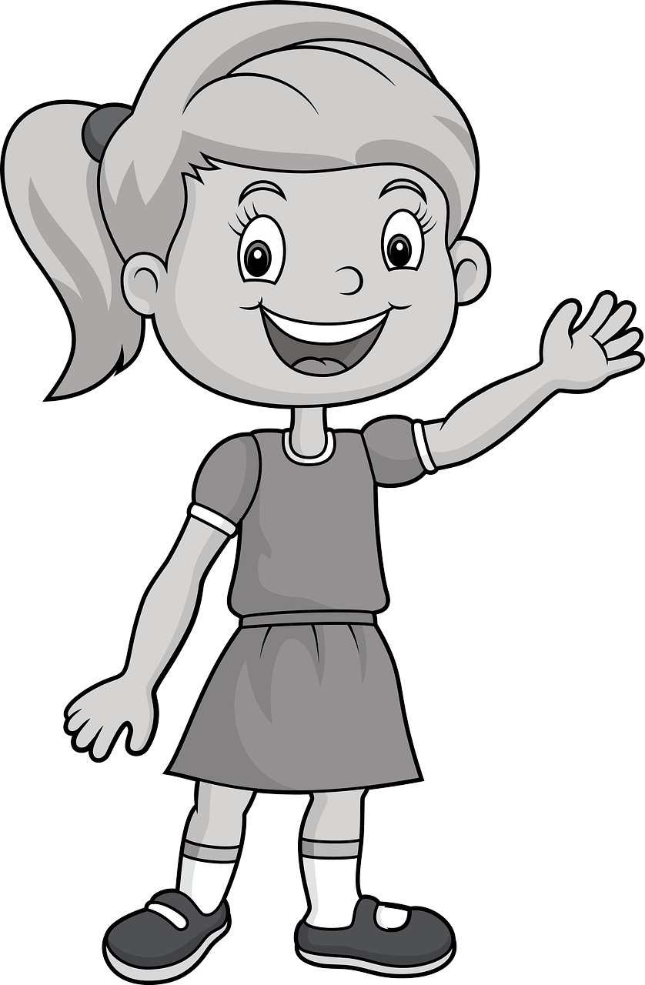

4. Dans la mare, les canetons suivent leur maman.

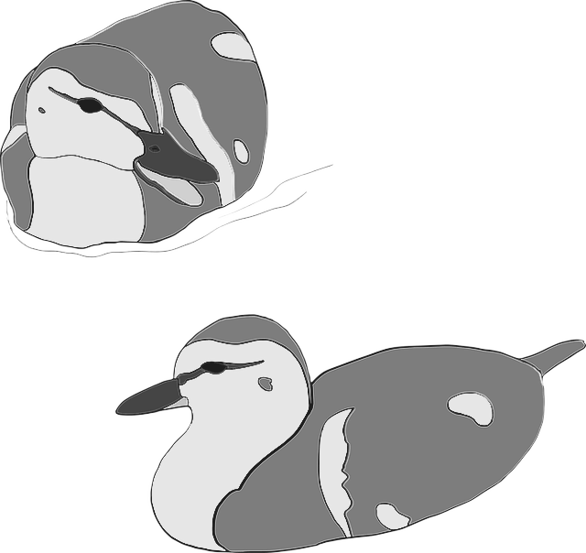
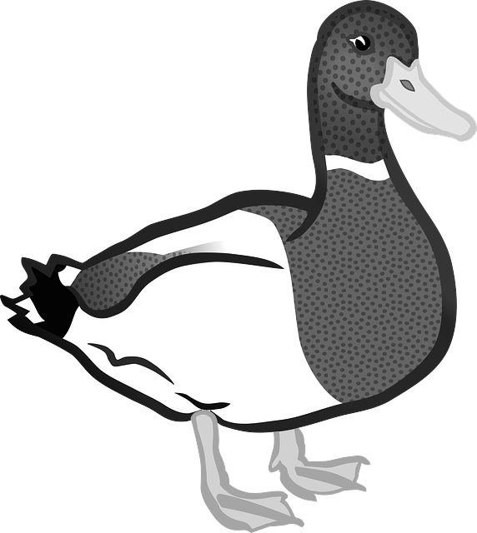

Personnages
CP
Fiche 1

Corrigé
Qui fait quelque chose ?

Écoute la phrase puis entoure de qui on parle

1. Le lion court après la gazelle au milieu des hautes herbes.

2. Maman offre des fleurs à son voisin pour son anniversaire.

3. Malika joue au ballon dans le jardin avec son chat.

4. Dans la mare, les canetons suivent leur maman.

